**BỘ CÔNG THƯƠNG**

**TRƯỜNG ĐẠI HỌC CÔNG NGHIỆP THỰC PHẨM TP.HCM**



**LẬP TRÌNH WEB**

**ĐỒ ÁN:**

**SHOP BÁN GIÀY**

***GVHD: TRẦN NHƯ Ý***

***Thành viên: Nguyễn Minh Hiến***

***Trần Đình Văn***

TP.HCM, ngày 03 tháng 08 năm 2020

1. **Lí do chọn đề tài:**

Ngày nay, giày sneaker đang là một trong những phụ kiện được các bạn trẻ rất ưa chuộng. Số lượng giày bán ra hằng năm tăng cao. Chính vì sự phát triển như vậy số lượng shop bán giày ngày càng nhiều dẫn đến sự cạnh tranh gay gắt. Cộng với thời buổi công nghệ phát triển và nhu cầu mua giày và xem giày online mà không cần phải đến tận shop của khách. Việc các shop giày cần cải tiến và cần một trang web để thuận tiện cho việc mua bán, quản lí sản phẩm và quảng bá giới thiệu về shop của mình là hết sức cần thiết.

Nhận thấy nhu cầu mỗi shop đều cần có 1 trang web riêng, và nhờ những kiến thức đã học được và dưới sự hướng dẫn của cô nhóm em nghĩ mình có khả năng làm được 1 website phục vụ cho nhu cầu về 1 trang web mua bán giày.Vì vậy nhóm em đã quyết định chọn đề tài về website SHOP GIÀY để làm đồ án.

1. **Cơ sở dữ liệu:**

Về cơ sở dữ liệu, nhóm em tóm gọn các table trong lược đồ diagram sau đây:

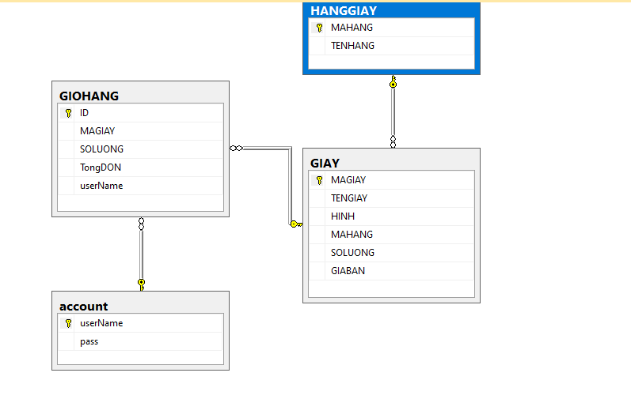

1. Thiết kế giao diện:

* Chúng em tạo ra MasterPage, cho các trang khác kế thừa.

+Giao diện trang chủ:

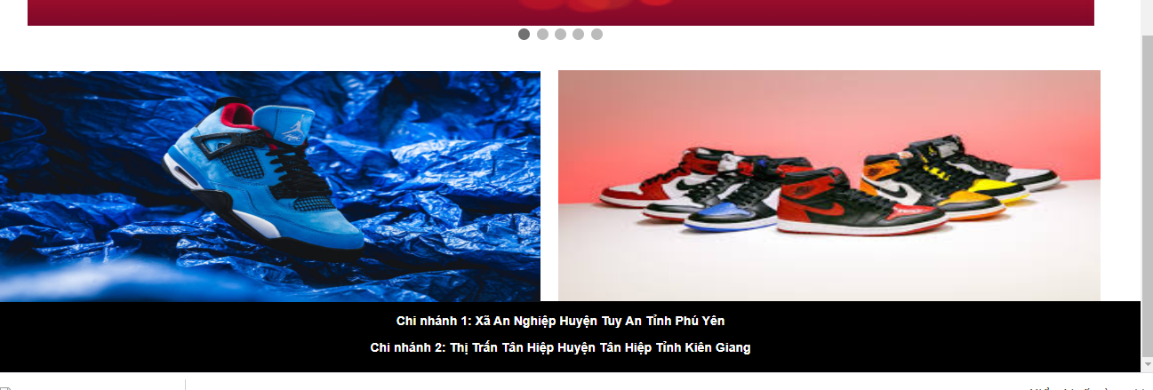

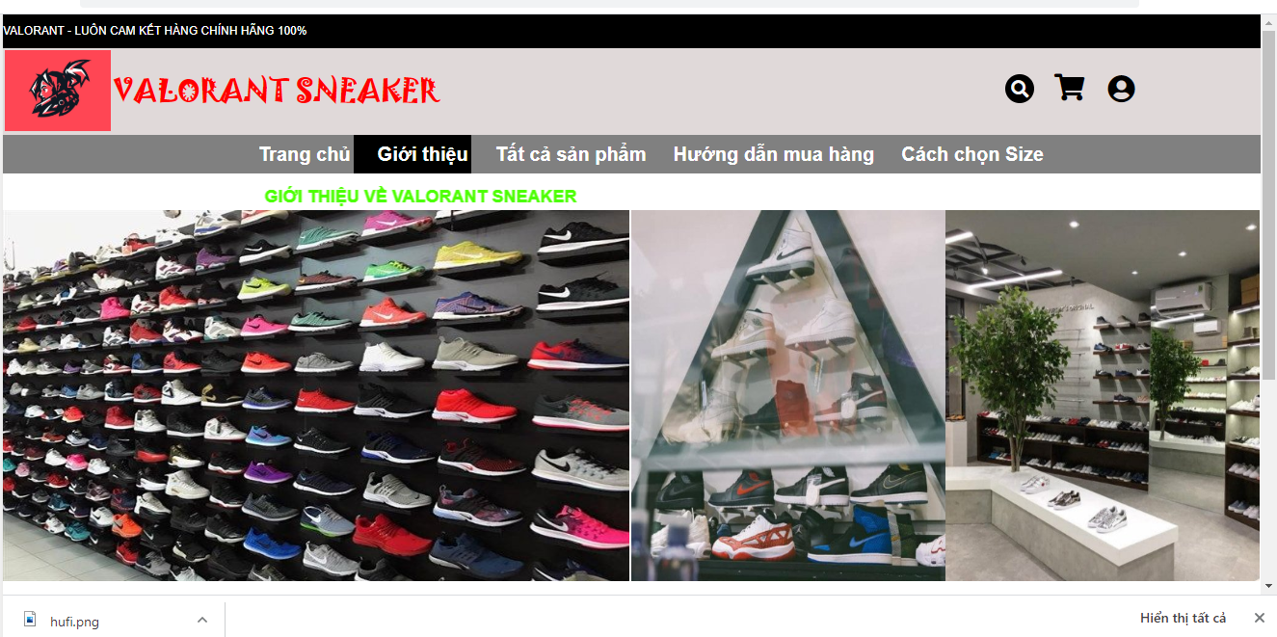 + Giao diện trang Giới thiệu:

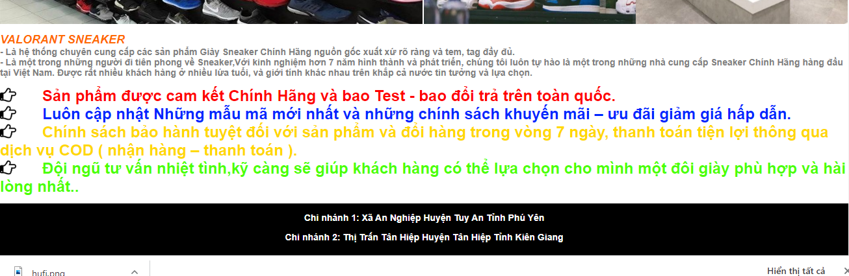

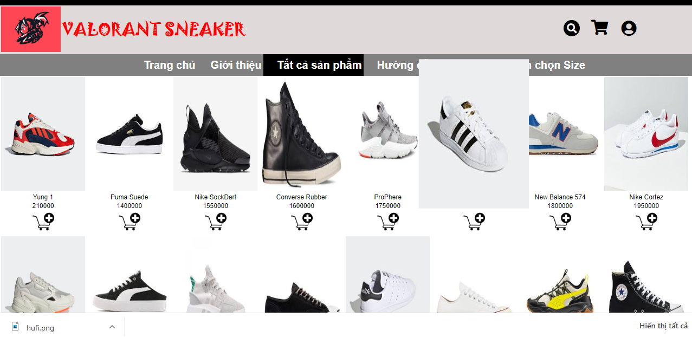 + Giao diện trang Tất cả sản phẩm:

+ Ngoài ra khi hover vào Tất cả sản phẩm sẽ có các trang sản phẩm để chọn.

Trang Nike.

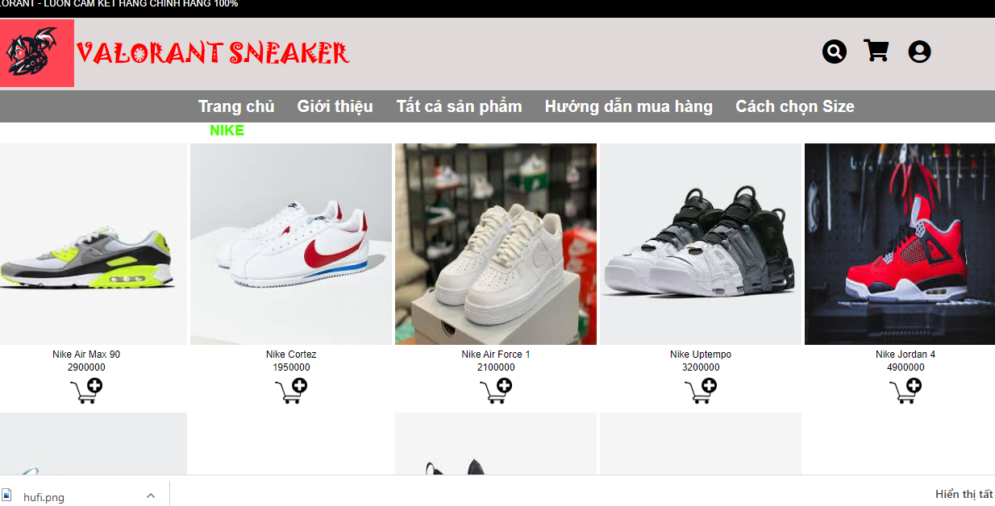

Ngoài ra các sản phẩm còn lại đều tương tự trang Nike.

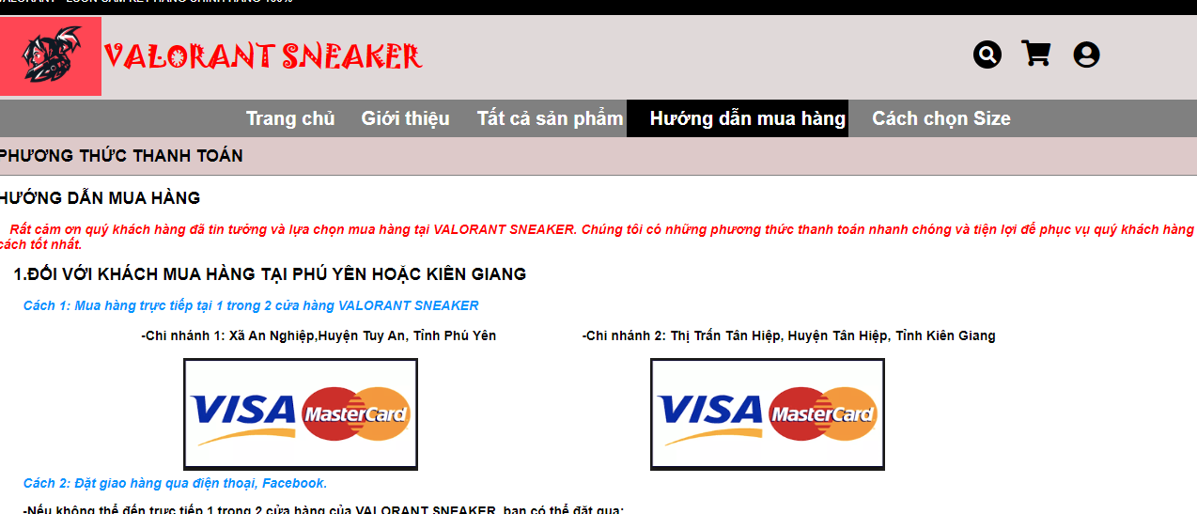 + Giao diện trang Hướng dẫn mua hàng:

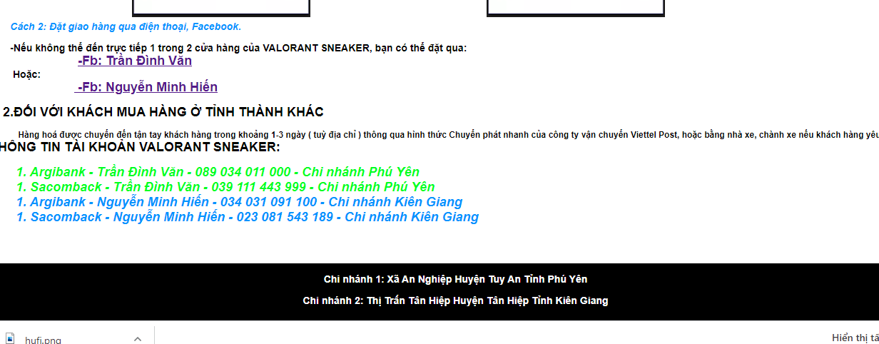

+Giao diện trang Cách chọn Size:

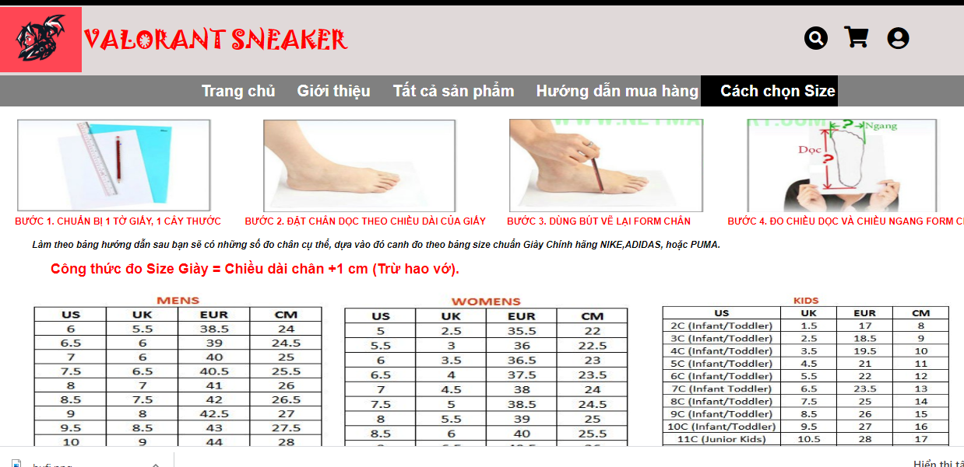

+ Ngoài ra, còn có giao diện form đăng nhập:

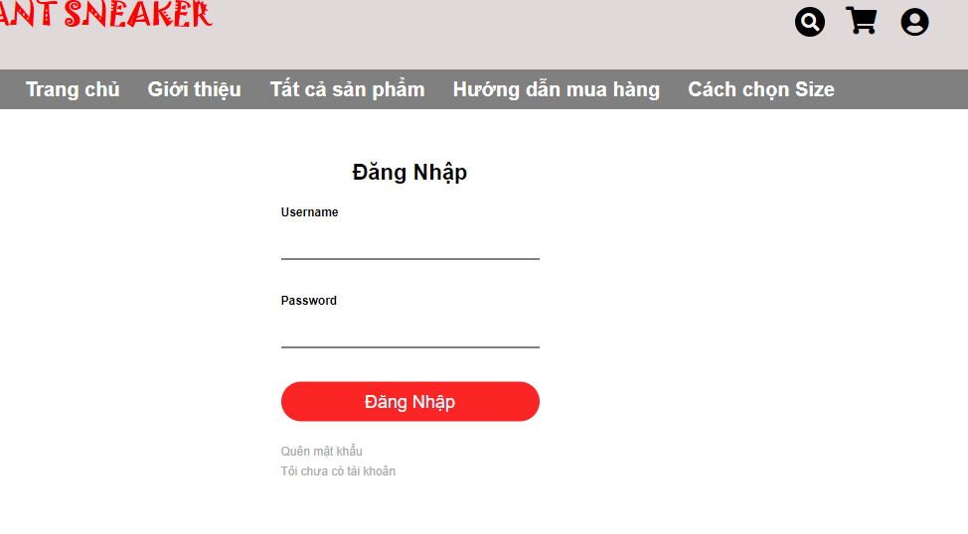

+ Và các thanh tìm kiếm và giỏ hàng:



Ngoài ra chúng em còn sử dụng các cript và thư viện Jquery và các kĩ thuật khác để làm cho trang web trông sống hơn.

Trên đây là bài báo về đồ án môn Lập Trình Web dưới sự hướng dẫn của cô Trần Như Ý.